第五章 输入输出系统

本章概述
输入输出系统（I/O系统）是操作系统中负责管理计算机与外部设备之间数据交换的核心子系统。本章将从I/O系统的硬件组成出发，深入讲解设备控制器、通道、I/O控制方式（程序查询、中断驱动、DMA、通道控制）、缓冲技术、设备分配与SPOOLing系统、磁盘存储器管理以及磁盘阵列RAID等核心内容。通过本章学习，读者将全面掌握现代操作系统I/O子系统的工作原理与设计思想。
本章重点内容：
- I/O系统的层次结构与组成（设备控制器、通道）
- 四种I/O控制方式的原理、优缺点与适用场景对比
- 缓冲技术（单缓冲、双缓冲、循环缓冲、缓冲池）
- 设备独立性与SPOOLing虚拟设备技术
- 磁盘结构与磁盘调度算法（FCFS/SSTF/SCAN/C-SCAN/LOOK）
- 磁盘冗余阵列RAID各级别特点

5.1 I/O系统的组成与分类
I/O系统是操作系统中最复杂、最庞大的一部分，因为它涉及众多的I/O设备以及相关的控制器、通道等硬件设施。设备管理的基本任务是完成用户提出的I/O请求，提高I/O速率以及改善I/O设备的利用率。设备管理的主要功能包括：缓冲区管理、设备分配、设备处理、虚拟设备及实现设备独立性等。

5.1.1 I/O系统的层次结构
为了使复杂的I/O软件具有清晰的结构、更好的可移植性和适应性，I/O系统目前普遍采用层次式的结构。通常划分为四层：从下到上依次是中断处理程序、设备驱动程序、设备独立性软件、用户层软件。每一层都为其上一层提供抽象的接口，屏蔽了下层的实现细节，这种分层设计使得I/O系统的维护和扩展变得非常方便。
- 用户层软件：产生I/O请求、格式化I/O、SPOOLing等
- 设备独立性软件：映射、保护、分块、缓冲、分配
- 设备驱动程序：设置设备寄存器、检查寄存器状态
- 中断处理程序：处理I/O完成中断
- 硬件层：执行实际I/O操作

5.1.2 设备控制器
设备控制器是CPU与I/O设备之间的接口，它接收从CPU发来的命令，并去控制I/O设备工作，使处理机从繁杂的设备控制事务中解脱出来。设备控制器的主要职责是控制一个或多个I/O设备，实现I/O设备和计算机之间的数据交换。若控制器可连接多个设备，则应含有多个设备地址，使每一个设备地址对应一个设备。
设备控制器的组成：
- CPU与控制器接口：数据线、地址线、控制线
- 控制器与设备接口：数据信号线、控制信号线、状态信号线
- I/O逻辑：负责译码和执行CPU发来的命令
- 数据寄存器：暂存数据
- 控制/状态寄存器：存放控制信息和设备状态

5.1.3 I/O通道
I/O通道是一种特殊的执行I/O指令的处理机，它的引入是为了使一些原来由CPU处理的I/O任务转由通道来承担，从而把CPU从繁杂的I/O事务中彻底解放出来。通道具有自己的指令系统，可以执行通道程序。
采用通道的特点：
- DMA方式显著地减少了CPU的干预
- 只需向I/O通道发送一条I/O指令，即可完成一组相关的读（或写）操作及控制
- 可实现CPU、通道和I/O设备三者的并行操作，有效提高系统资源利用率
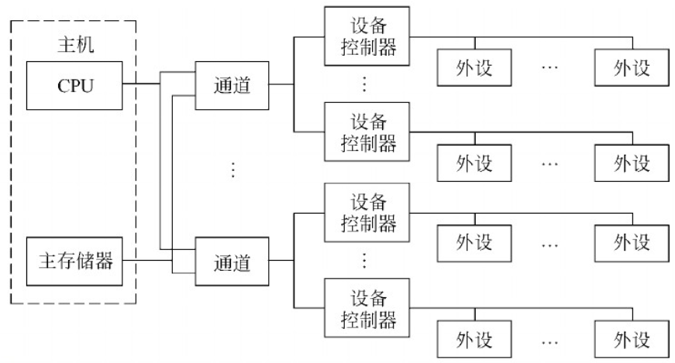
图5-1 I/O通道工作原理示意图

5.2 I/O控制方式
I/O控制方式是指CPU如何与I/O设备进行数据交换的控制方法。随着计算机技术的发展，I/O控制方式经历了从程序循环查询方式到中断驱动方式、再到DMA方式、最后到通道控制方式的演进过程。每次演进都进一步减少了CPU对I/O操作的干预，提高了CPU与I/O设备的并行工作程度。

5.2.1 程序循环查询方式（Programmed I/O）
程序I/O方式又称为忙-等待方式（Busy-Waiting），是最早的I/O控制方式。处理机向控制器发出一条I/O指令启动输入设备输入数据时，同时把busy位置为1，然后不断循环测试busy标志：若busy=1，表示设备正忙，继续循环等待；若busy=0，表示数据已准备好，处理机读取数据送入指定单元，完成一次I/O操作。
工作流程：
- CPU向控制器发送I/O指令，启动设备
- CPU不断读取状态寄存器的busy标志
- 若busy=1，继续循环查询
- 若busy=0，从数据寄存器读取数据
- 将数据存入内存指定单元
优点：实现简单，不需要额外的硬件支持。
缺点：CPU利用率极低，CPU在等待I/O的过程中无法执行其他计算任务，造成了"忙等"现象。CPU与I/O设备完全串行工作，系统吞吐量低。

5.2.2 中断驱动方式（Interrupt-driven I/O）
中断驱动方式是对程序查询方式的重大改进。其基本思想是：CPU发出I/O指令后，不再循环查询设备状态，而是继续执行其他程序。当I/O设备完成数据准备后，通过中断信号通知CPU。CPU收到中断信号后，暂停当前程序，保存现场，转去执行中断处理程序完成数据传输。中断驱动方式可以成百倍地提高CPU的利用率，实现了CPU与I/O设备的并行工作。
中断处理流程：
- 测定是否有未响应的中断信号
- 保护被中断进程的CPU环境（保存PSW、PC、寄存器等）
- 转入相应的设备处理程序（读取设备状态，判断中断原因）
- 中断处理（正常结束处理或异常处理）
- 恢复被中断进程的现场，返回被中断程序继续执行
中断源：引起中断发生的事件。中断请求：中断源向CPU发出的请求中断处理信号。中断响应：CPU收到中断请求后转到相应的事件处理程序的过程。关中断/开中断：CPU内部的PSW的中断允许位被清除/被设置。中断屏蔽：在中断请求产生后，系统有选择地封锁一部分中断而允许另一部分得到响应。
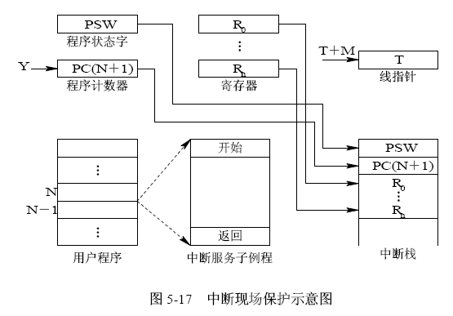
图5-2 中断处理过程示意图
缺点：仍以字（节）为单位进行I/O传输，对于块设备效率仍然较低。每次传输一个字（节）就要中断一次CPU，对于大数据量传输来说中断次数过多。

5.2.3 直接存储器访问方式（DMA）
为了进一步减少CPU对I/O的干预而引入了直接存储器访问（DMA）方式。DMA方式允许I/O设备直接与内存进行数据交换，而不需要CPU的逐字干预。
DMA方式的特点：
- 数据传输的基本单位是数据块，每次传送至少一个数据块
- 所传送的数据是从设备直接送入内存（或相反），无需CPU中转
- 仅在传送一个或多个数据块的开始和结束时，才需CPU干预
- 整块数据的传送是在DMA控制器的控制下完成的
DMA控制器的组成：
- 命令/状态寄存器CR：接收CPU发来的I/O命令或控制信息，存放设备状态
- 数据计数器DC：存放本次CPU要读写的字（节）数
- 内存地址寄存器MAR：存放数据传送的内存起始地址
- 数据寄存器DR：暂存从设备到内存或从内存到设备的数据
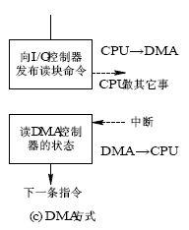
图5-3 DMA方式数据传输示意图

5.2.4 I/O通道控制方式
I/O通道方式是DMA方式的发展，它可进一步减少CPU的干预，即把对一个数据块的读（或写）为单位的干预，减少为对一组数据块的读（或写）及有关的控制和管理为单位的干预。通道是一种特殊的执行I/O指令的处理机，它可以执行通道程序，实现CPU、通道和I/O设备三者的并行操作。
通道与DMA的主要区别：
- DMA控制器只能控制一台或多台同类设备进行数据传送
- 通道可以控制多台不同类的设备，且能执行通道程序
- 通道具有更强的独立性和更灵活的I/O控制能力

表5-1 四种I/O控制方式对比
对比维度 | 程序查询 | 中断驱动 | DMA | 通道控制
CPU干预程度 | 最多（逐字查询） | 较多（每次中断） | 较少（块开始/结束） | 最少（一组数据块）
数据传输单位 | 字（节） | 字（节） | 数据块 | 数据块组
CPU与设备并行 | 否 | 是 | 是 | 是（三者并行）
适用场景 | 简单小系统 | 中低速设备 | 高速块设备 | 大型机/复杂系统
硬件复杂度 | 最低 | 较低 | 较高 | 最高
CPU利用率 | 最低 | 较低 | 较高 | 最高

5.3 缓冲技术
缓冲技术是操作系统I/O子系统中的重要组成部分。引入缓冲技术的主要目的是：缓和CPU与I/O设备之间速度不匹配的矛盾；减少对CPU的中断频率；提高CPU与I/O设备之间的并行性。

5.3.1 单缓冲
单缓冲是最简单的缓冲形式。操作系统在主存中为其分配一个缓冲区。当用户进程发出I/O请求时，数据首先被读入缓冲区，然后从缓冲区传送到用户进程的工作区。在单缓冲方式下，CPU与设备对缓冲区的访问是互斥的。处理时间为Max(C, T) + M，其中C为CPU处理时间，T为I/O输入时间，M为缓冲传送时间。

5.3.2 双缓冲
双缓冲在内存中设置两个缓冲区。当一个缓冲区中的数据正在被CPU处理时，另一个缓冲区可以同时接收来自设备的新数据，实现了数据处理与数据输入的并行进行。双缓冲可以进一步提高CPU与I/O设备的并行程度。处理时间为Max(C, T)，当C < T时，设备可连续输入，提高了系统吞吐量。

5.3.3 循环缓冲
循环缓冲由多个缓冲区组成一个环形结构。系统设置多个缓冲区，每个缓冲区大小相同，通过指针将它们链接成一个环。设置三个指针：Nexti（指向下一个可输入的空缓冲区）、Nextg（指向下一个可输出的满缓冲区）、Current（指向当前正在使用的缓冲区）。循环缓冲适用于生产者-消费者模式，能平滑数据流。

5.3.4 缓冲池
缓冲池（Buffer Pool）是多个系统公用的缓冲区集合。缓冲池中的缓冲区被分为三种类型：空闲缓冲区（em）、装满输入数据的缓冲区（in）、装满输出数据的缓冲区（out）。系统通过以下过程管理缓冲池：
- 收容输入：从em队列取空缓冲区，装满输入数据后挂入in队列
- 提取输入：从in队列取满缓冲区，使用后挂回em队列
- 收容输出：从em队列取空缓冲区，装满输出数据后挂入out队列
- 提取输出：从out队列取满缓冲区，输出后挂回em队列
缓冲池的优点是缓冲区的利用率高，可以在系统范围内灵活调配缓冲区，较好地适应不同I/O设备的处理需求。

5.4 设备分配与SPOOLing系统

5.4.1 设备独立性
设备独立性（Device Independence）又称设备无关性，是指应用程序独立于具体使用的物理设备。在应用程序中，使用逻辑设备名称来请求使用某类设备；而系统在实际执行时，必须使用物理设备名称。因此系统须具有将逻辑设备名称转换为某物理设备名称的功能。
实现设备独立性后可带来的好处：
- 设备分配时的灵活性：进程能以逻辑设备名称来请求某类设备时，系统可立即将同类设备中的任一台分配给进程
- 易于实现I/O重定向：用于I/O操作的设备可以更换而不必改变应用程序

5.4.2 逻辑设备名到物理设备名的映射
系统通过设备映射表（逻辑设备表LUT）来实现从逻辑设备名到物理设备名的转换。在LUT中，每个表项包含逻辑设备名、物理设备名以及设备驱动程序入口地址等信息。当进程使用逻辑设备名请求I/O时，系统查找LUT，找到对应的物理设备名，再通过物理设备名找到设备驱动程序，完成I/O操作。

5.4.3 SPOOLing系统（虚拟设备技术）
SPOOLing（Simultaneous Peripheral Operations On-Line）系统是操作系统中实现虚拟设备的重要技术。在多道程序环境下，利用多道程序设计技术，用一组程序或进程模拟一台I/O处理器，将独占设备改造成共享设备，实现虚拟设备的功能。
SPOOLing系统的组成：
- 输入/输出井：在磁盘上开辟的存储区域，用于暂存输入/输出数据
- 输入/输出进程：负责数据的输入/输出控制
- 井管理程序：管理输入/输出井的读写操作
SPOOLing系统的工作原理（以共享打印机为例）：
- 用户进程将打印数据提交给SPOOLing系统
- SPOOLing系统将打印数据写入磁盘的输出井中
- SPOOLing系统为每个打印请求生成一个打印任务
- 打印守护进程从输出井中取出打印任务，逐个送往打印机打印
- 多个用户进程可以同时提交打印请求，实现了打印机的共享
通过SPOOLing技术，原来只能由单个进程独占使用的打印机（独占设备），被改造成了多个进程可以同时使用的共享设备，每个进程都"感觉"自己独占了一台打印机，因此称为虚拟设备技术。

5.5 磁盘存储器管理

5.5.1 磁盘结构
磁盘存储器是计算机系统中最重要的外部存储设备。磁盘由多个盘片组成，每个盘片有上下两个记录面（surface）。每个盘面被划分成若干个同心圆，称为磁道（track）。不同盘面上相同半径的磁道构成一个柱面（cylinder）。每个磁道又被划分成若干个扇区（sector），扇区是磁盘I/O的最小单位。数据的组织和格式：存储面（surface）、磁道（track）、柱面、扇区（sectors）。
图5-4 磁盘结构示意图

5.5.2 磁盘访问时间
磁盘访问时间由以下三部分组成：
- 寻道时间（Ts）：磁头移动到指定磁道的时间。Ts = s + n×m，其中s为启动磁臂的时间，n为移动磁道数，m为每移动一条磁道的时间
- 旋转延迟时间（Tτ）：指定扇区移动到磁头下的时间。平均为转半圈的时间。硬盘转速15000r/min时，平均Tτ约为2ms
- 传输时间（Tt）：数据从磁盘读出或写入的时间。Tt = b/(r×N)，其中b为读写字节数，r为每秒转数，N为每条磁道字节数
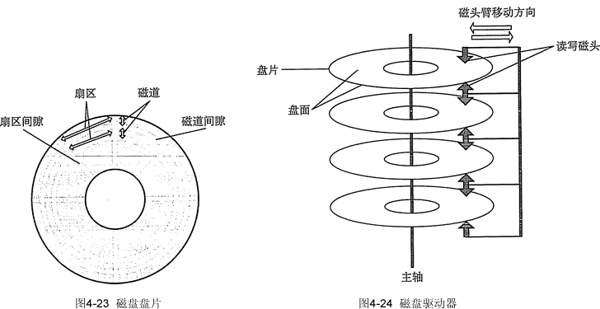
图5-5 磁盘数据组织示意图

5.5.3 磁盘调度算法
当有多个进程都要求访问磁盘时，应采用一种最佳调度算法，以使各进程对磁盘的平均访问时间最小。常用的磁盘调度算法有：FCFS、SSTF、SCAN、C-SCAN、LOOK等。
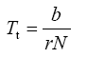
图5-6 磁盘调度示意图

1. 先来先服务（FCFS）
FCFS算法根据进程请求访问磁盘的先后次序进行调度。此算法的优点是公平、简单，每个进程的请求都能依次得到处理，不会出现某进程请求长期得不到满足的情况。但缺点是由于未对寻道进行优化，平均寻道时间较长。
计算示例：假设磁头当前在100磁道，请求序列为55, 58, 39, 18, 90, 160, 150, 38, 184
寻道顺序：100→55→58→39→18→90→160→150→38→184
寻道距离：|100-55|+|55-58|+|58-39|+|39-18|+|18-90|+|90-160|+|160-150|+|150-38|+|38-184|
计算：45+3+19+21+72+70+10+112+146 = 498 磁道

2. 最短寻道时间优先（SSTF）
SSTF算法选择与当前磁头所在磁道距离最近的请求先服务，以使每次的寻道时间最短。SSTF算法能获得较好的寻道性能，但可能导致某个进程发生"饥饿"现象——如果有源源不断的靠近磁头的请求到来，远离磁头的请求可能永远得不到服务。
计算示例：磁头当前在100磁道，请求序列同上
步骤：
① 当前100，距离最近的是90（距离10）→ 访问90
② 当前90，距离最近的是58（距离32）→ 访问58
③ 当前58，距离最近的是55（距离3）→ 访问55
④ 当前55，距离最近的是39（距离16）→ 访问39
⑤ 当前39，距离最近的是38（距离1）→ 访问38
⑥ 当前38，距离最近的是18（距离20）→ 访问18
⑦ 当前18，距离最近的是150→160→184（向远处移动）
⑧ 18→150（132），150→160（10），160→184（24）
总计寻道距离：10+32+3+16+1+20+132+10+24 = 248 磁道
比FCFS的498磁道减少了约50%。

3. 扫描算法（SCAN/电梯算法）
SCAN算法又称电梯调度算法。磁头自里向外移动，同时自里向外地访问，直至再无更外的磁道需要访问时，才将磁臂换向自外向里移动。SCAN算法综合考虑了磁头移动方向和寻道距离，避免了SSTF的"饥饿"问题。
计算示例：磁头当前在100磁道，向磁道号增加方向移动（向外），请求序列同上
寻道顺序：先向外：100→150→160→184；然后换向向内：184→90→58→55→39→38→18
寻道距离：50+10+24+94+32+3+16+1+20 = 250 磁道

4. 循环扫描算法（C-SCAN）
C-SCAN算法规定磁头单向移动。例如磁头只自里向外移动，当磁头移到最外磁道并访问后，磁头立即返回最里的欲访问磁道，将最小磁道号紧接着最大磁道号构成循环，进行循环扫描。C-SCAN算法提供了更均匀的等待时间。

5. LOOK调度算法
LOOK算法是对SCAN算法的改进。SCAN算法中磁头需要一直移动到磁盘的尽头才折返，而LOOK算法中磁头只需移动到该方向上最后一个请求处即可折返。LOOK算法避免了不必要的寻道距离，进一步提高了效率。

表5-2 磁盘调度算法对比
算法 | 公平性 | 平均寻道时间 | 是否饥饿 | 实现复杂度
FCFS | 最好 | 最长 | 否 | 最简单
SSTF | 较差 | 较短 | 是 | 简单
SCAN | 较好 | 较短 | 否 | 中等
C-SCAN | 较好（均匀） | 较短 | 否 | 中等
LOOK | 较好 | 最短 | 否 | 较复杂

5.6 磁盘阵列RAID
RAID（Redundant Array of Independent Disks）即磁盘冗余阵列技术，通过将多个独立的物理磁盘组合成一个逻辑磁盘阵列，以提高数据存储的性能和可靠性。RAID技术提供了提高磁盘I/O速度的途径，是构建高性能存储系统的基础。
RAID各级别特点：

级别 | 名称 | 描述 | 最少磁盘 | 容错 | 性能特点
RAID 0 | 条带化 | 数据分条存储在各磁盘，无冗余 | 2 | 无 | 读写性能最高，无容错
RAID 1 | 镜像 | 数据同时写入两块磁盘 | 2 | 好 | 读性能好，写性能略降
RAID 2 | 海明码纠错 | 使用海明码进行错误检测和纠正 | 3+ | 好 | 需要专用磁盘作校验
RAID 3 | 位条带+奇偶校验 | 数据按位条带化，专用奇偶校验盘 | 3 | 较好 | 适合大块数据传输
RAID 4 | 块条带+奇偶校验 | 数据按块条带化，专用奇偶校验盘 | 3 | 较好 | 小块写的性能瓶颈
RAID 5 | 分布式奇偶校验 | 数据和校验信息分布在各磁盘 | 3 | 较好 | 读写均衡，应用广泛
实际应用中，RAID 0、RAID 1、RAID 5是最常用的级别。RAID 0提供最高性能但无冗余，RAID 1提供完全冗余但成本高，RAID 5在性能、容量和可靠性之间取得了较好的平衡。还有RAID 6、RAID 10等复合级别，可满足更高的可靠性要求。

本章小结
本章详细介绍了操作系统的I/O子系统。从I/O系统的硬件组成（设备控制器、通道）出发，到四种I/O控制方式（程序查询、中断驱动、DMA、通道控制）的原理和演进过程，再到缓冲技术、设备分配与SPOOLing系统，最后重点讨论了磁盘存储器管理和RAID技术。
关键知识点回顾：
- I/O系统采用层次结构设计，从硬件到用户层共四层
- 四种I/O控制方式逐级减少CPU干预，提高系统并行性
- 缓冲技术解决了CPU与设备速度不匹配问题
- 设备独立性使应用程序与物理设备解耦
- SPOOLing技术将独占设备改造为共享设备
- 磁盘调度算法影响磁盘I/O性能，SSTF和SCAN是常用算法
- RAID技术通过磁盘冗余和并行存取提高性能和可靠性

课后习题
1. 什么是I/O系统的层次结构？每一层的主要功能是什么？
2. 比较四种I/O控制方式（程序查询、中断驱动、DMA、通道控制）的优缺点和适用场景。
3. 什么是中断？系统内部中断与外部中断有什么区别？缺页中断与一般中断的主要区别是什么？
4. 什么是设备独立性？实现设备独立性可带来哪些好处？
5. 试述SPOOLing系统的组成和工作原理。以共享打印机为例说明SPOOLing如何实现虚拟设备。
6. 磁盘访问时间由哪三部分组成？分别说明每部分的含义和影响因素。
7. 假设磁头当前在200磁道，请求序列为：86, 147, 91, 177, 94, 150, 102, 175, 130。分别用FCFS、SSTF、SCAN（向磁道号增加方向移动）算法计算寻道距离。
8. 什么是RAID？简述RAID 0~5各级别的特点和应用场景。
9. 缓冲池中有哪几种类型的缓冲区？缓冲池的工作过程包括哪几个基本操作？
10. 在I/O控制方式中，DMA方式和中断驱动方式有什么不同？

